

Maquetación de la Interfaz gráfica en HTML GA5-220501095-AA1-EV04

Taller Práctico

NOVIEMBRE de 2023

sena

Centro Ambiental y Ecoturístico del Nororiente Amazónico

**INTRODUCCIÓN**

La siguiente maquetación es la de una interfaz gráfica en HTML y CSS de una página web la gestión y optimización de inventarios que ofrezca servicios para la facturación, control de inventario de distintos comercios es un proceso que implica varias etapas.

En primer lugar, se debe planifica la estructura y el diseño de la página web. Esto incluye decidir qué información se incluirá en la página, cómo se organizará la información y cómo se presentará visualmente.

Una vez que se ha planificado la estructura y el diseño, se trabaja en el desarrollo técnico de la página web. Esto incluye la selección de una plataforma de creación de sitios web y la programación de la página utilizando lenguajes de programación como HTML, CSS.

* **OBJETIVO GENERAL**

El objetivo general es crear un sitio web para la gestión y optimización de inventarios, con el objetivo de tener el control del inventario que se encuentre en la bodega del almacén, y así mismo tener una sencilla manera de realizar factura de los productos, enfocado en mejorar la imagen de la empresa y la experiencia de las personas que facturan sus productos vía internet directamente con la empresa que ofrece los productos en Internet, manteniendo una fidelidad de los clientes existentes.

* **OBJETIVO ESPECÍFICOS**

1. Diseñar y desarrollar una página web atractiva, fácil de usar y optimizada para dispositivos móviles.
2. Ofrecer información detallada sobre los productos ofrecidos y así mismo de los horarios de atención, los precios y los datos de contacto.
3. Incluir una sección de ventas en línea para ofrecer productos y asesoría adicional.
4. Mejorar la visibilidad en línea mediante la implementación de técnicas de optimización de motores de búsqueda (SEO).
5. Aumentar la interacción con los clientes a través de un formulario de contacto y las redes sociales.
6. Mantener actualizada la página web con contenido relevante y actualizado sobre los productos ofrecidos.

* **DETALLES**
* Con respecto al diseño así es exactamente como se desea ejecutar el software, sin embargo, quiero añadir algunas funciones que no pude optimizar por el poco manejo de la herramienta que usé para hacer la maqueta.
* En la primera página se muestran botones de inicio de sesión los cuales

despliegan las barras de entrada y un botón de iniciar

* Respecto a el registro, el botón con el nombre despliega también un

formulario en el cual se ingresan los datos requeridos.

* En la parte inferior se puede poner más información, pero aún no decido

cual.

* Para la página 3 el botón de opciones cambia a búsqueda, registros de

compras, el carrito y pagos

* Se puede navegar en los productos en la parte inferior del contenedor de

Productos

* En la página 4 se puede hacer cambios a datos del perfil y se debe guardar

abajo ingresando la contraseña y correo.

* Para finalizar el diseño alcanzó hasta donde la herramienta permitió, pero

una vez implementado en el software adecuado se espera poder configurar

todos los requerimientos

**PERSPECTIVA DEL PRODUCTO**

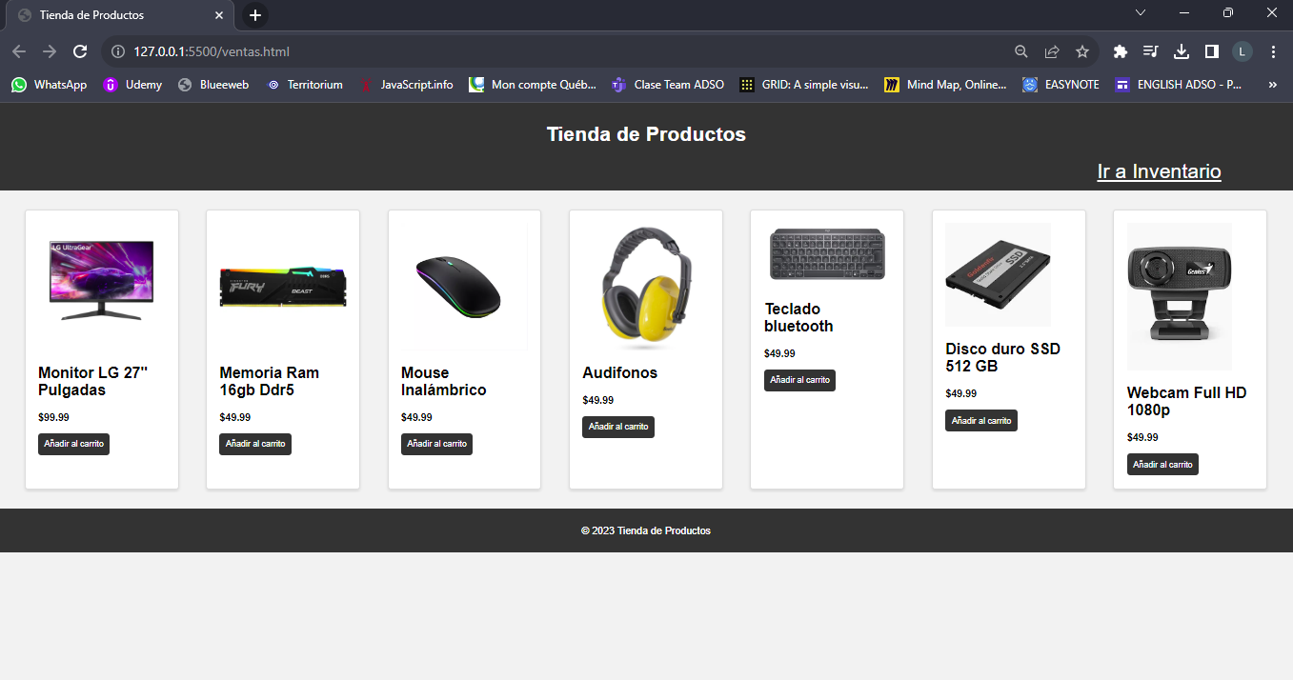

Desde la perspectiva del producto, es el desarrollo de una página web para el comercio de empresa que buscan ofrecer sus productos en línea y así mismo manejar el inventario del producto en tiempo real, y que además los clientes al momento de comprar en línea visualicen la cantidad del producto disponible.

**PAGINA 1 – INCIO DE SESIÓN**

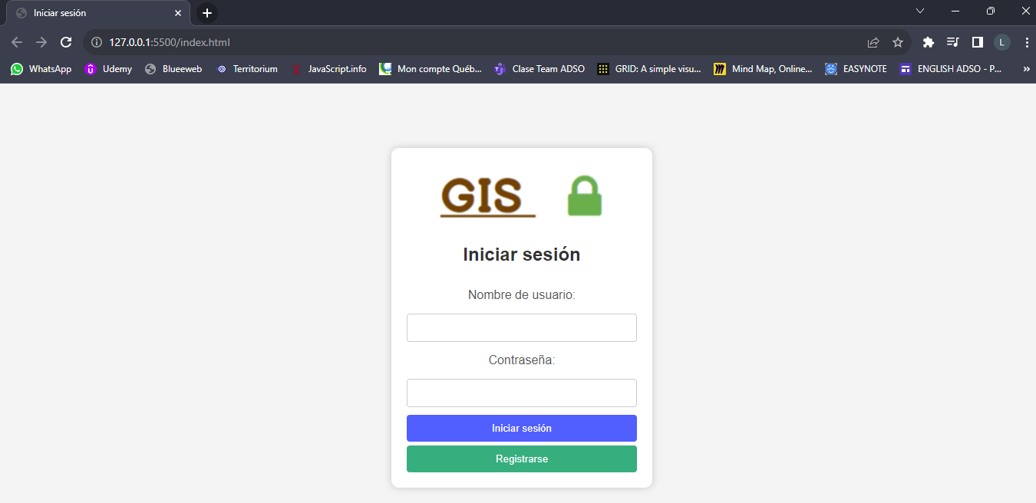

Este apartado de la página web será la primera sesión con que el usuario tendrá contacto al momento de ingresar al comercio de la empresa, el usuario deberá estar registrado para proceder a iniciar sesión

**PÁGINA 2 – REGISTRARSE**

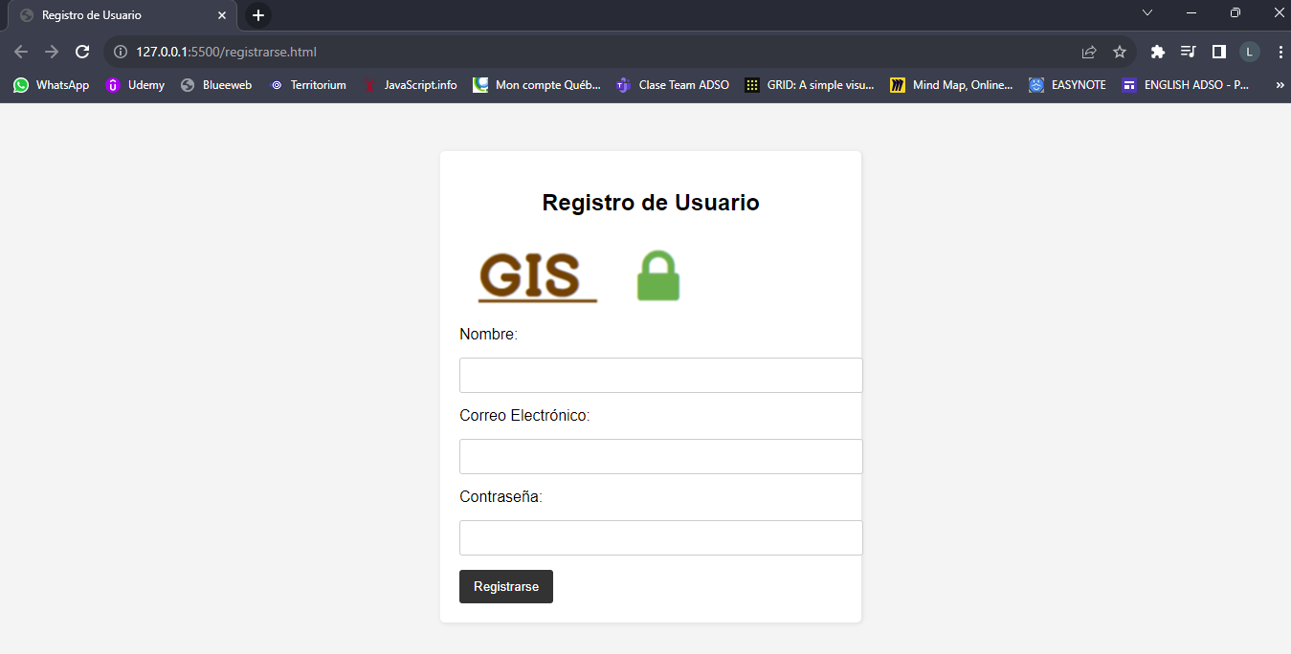

El usuario en el momento de iniciar sesión si no está registrado deberá hacerlo dando click en el botón registrarse, y deberá completar los campos requeridos, así como se evidencia en la imagen.

**PÁGINA 3 - DETALLES DE PRODUCTOS**

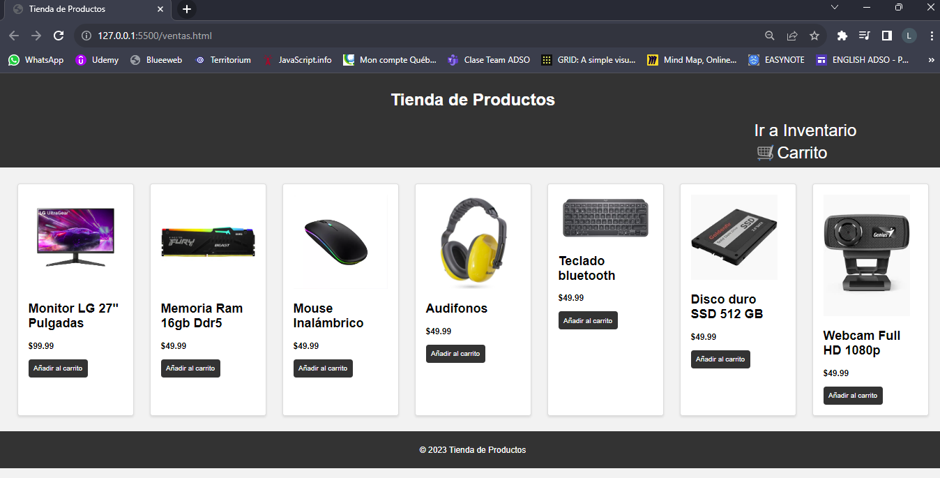

En este apartado el cliente podrá visualizar los productos que ofrece la empresa teniendo la opción de agregar productos al carrito y dando click en el enlace ir a inventario podrá ver la cantidad de los productos disponibles

**PÁGINA 4 – INVENTARIO DE PRODUCTOS**

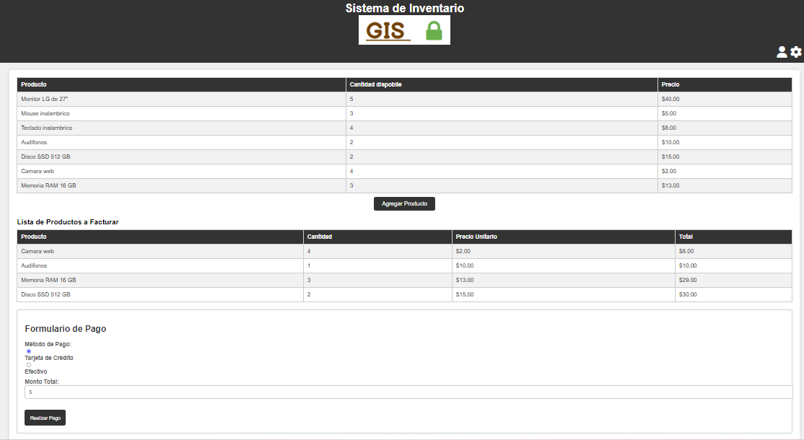

El usuario podrá ver la cantidad de productos que están disponible en inventario y así mismo ver la cantidad de productos que ha agregado al carrito para proceder a realizar la compra haciendo click en el Realizar pago, no obstante, escogiendo la forma de pago.

**PÁGINA 5 – CONFIGURAR USUARIO**

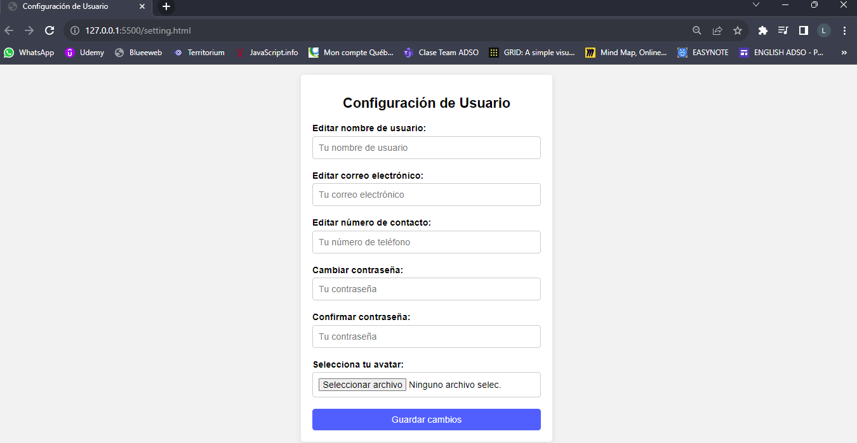

En este apartado podrá editar su información personal como so es su nombre de usuario, correo electrónico, número de contacto, cambiar contraseña y seleccionar un avatar de perfil.

***NOTA: “En las distintas carpetas están guardado los archivos HTML y CSS de la maquetación del proyecto, las carpetas están nombradas por cada sesión de la página web”***

**CONCLUSIÓN**

Es necesario representar el prototipo del software con una herramienta de diseño gráfico para poder saber las distribuciones y posibles cambios que se pueden hacer para mejorar la usabilidad y accesibilidad. La maquetación grafica en las diferentes herramientas es enriquecedora en ese aspecto, la herramienta que se utilizo para realizar la maquetación fue Visual Studio Code.